Мы трудиться любим.
Дети подготовительной группы умеют и любят трудиться. По своему содержанию труд детей дошкольного возраста делится на четыре вида: самообслуживание, хозяйственно-бытовой труд, труд в природе, ручной и художественный труд.
Хозяйственно-бытовой труд. Это второй вид труда, который ребенок в дошкольном возрасте способен освоить. Содержанием этого вида труда являются труд по уборке помещения, мытье посуды, стирка и др. Если труд по самообслуживанию исходно предназначен для жизнеобеспечения, для заботы о самом себе, то хозяйственно-бытовой труд имеет общественную направленность. Зимой ребята приносят лопатки и с удовольствием чистят снег на своём участке, а иногда и на участке малышей.
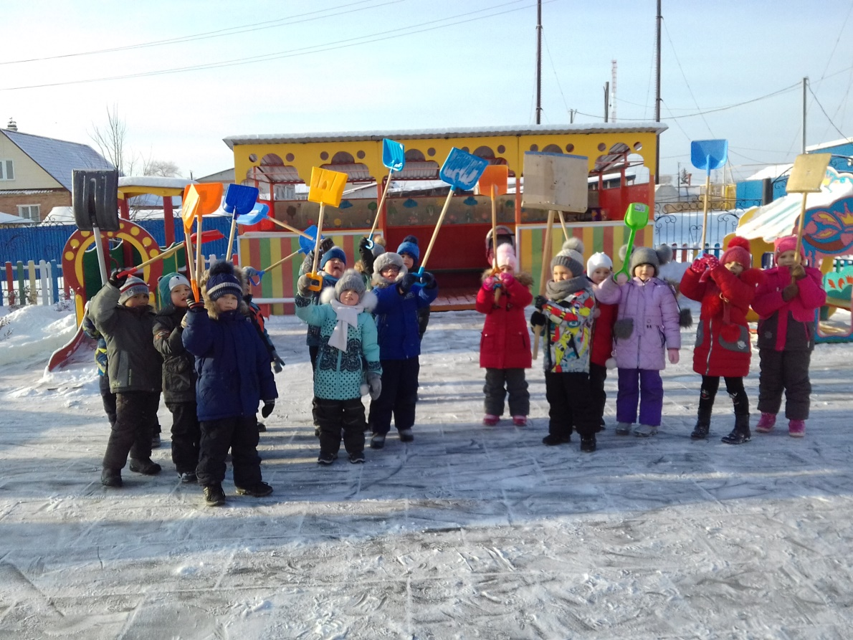
Хозяйственно-бытовой труд – это та деятельность взрослых, которая наиболее доступна пониманию ребенка. Когда дети наблюдают за взрослым, у них появляется желание подражать и делать все «как мама»: мыть посуду, подметать, стирать. Никогда не стоит отказывать ребенку.

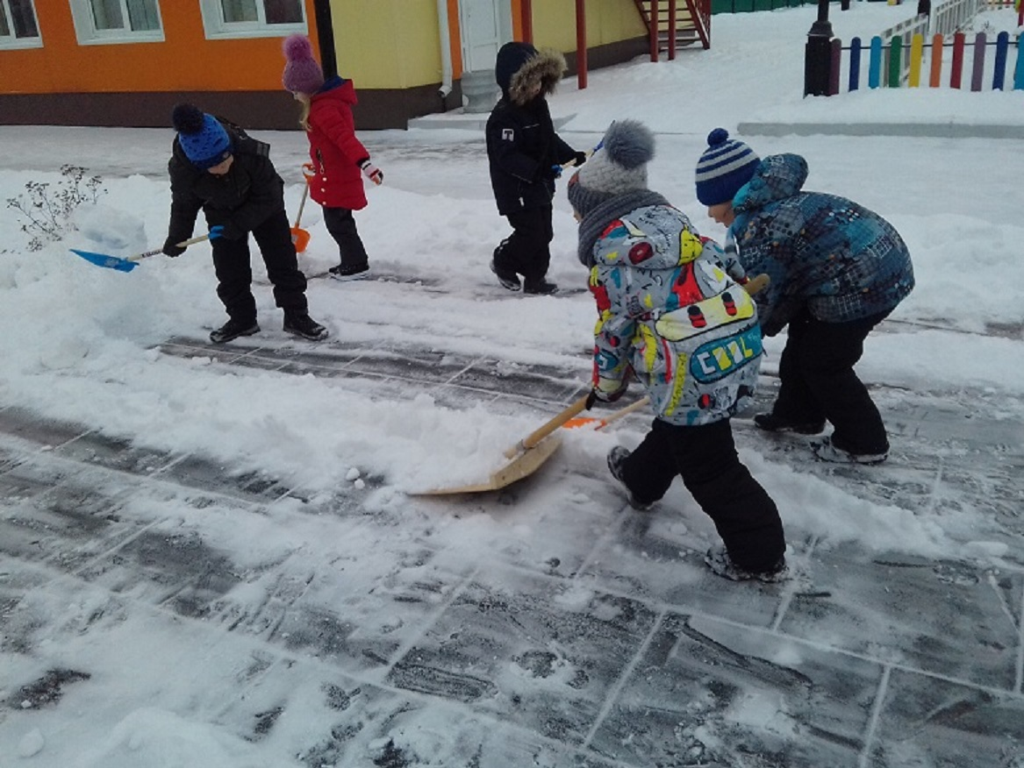
Правильное участие детей в хозяйственно-бытовом труде начинается рано, примерно на втором году жизни. От ребят при выполнении трудовых заданий требуется слаженность действий, умение устанавливать правильные деловые отношения, организованность, желание работать для всех.
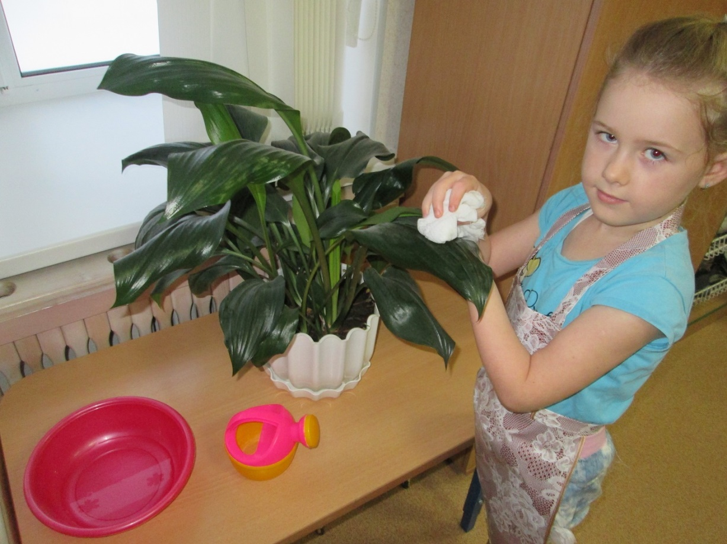
Постоянное выполнение подобных дел способствует формированию таких качеств, как трудолюбие, настойчивость, упорство, доброжелательное отношение к окружающим. В процессе хозяйственно-бытового труда создаются возможности для формирования у детей бережного отношения к вещам, умения замечать малейший беспорядок и по собственной инициативе устранять его.
Особенности хозяйственно-бытового труда обусловлены тем, что результаты его иногда не заметны. Он наглядно ощутим лишь непродолжительное время (накрыли стол к обеду, пообедали, все убрали) и ничто не напоминает детям о затраченных усилиях. Повторение из дня в день одних и тех же дел снижает к ним интерес. Дети нередко отказываются дежурить, выполнять поручения или работают без особой тщательности.
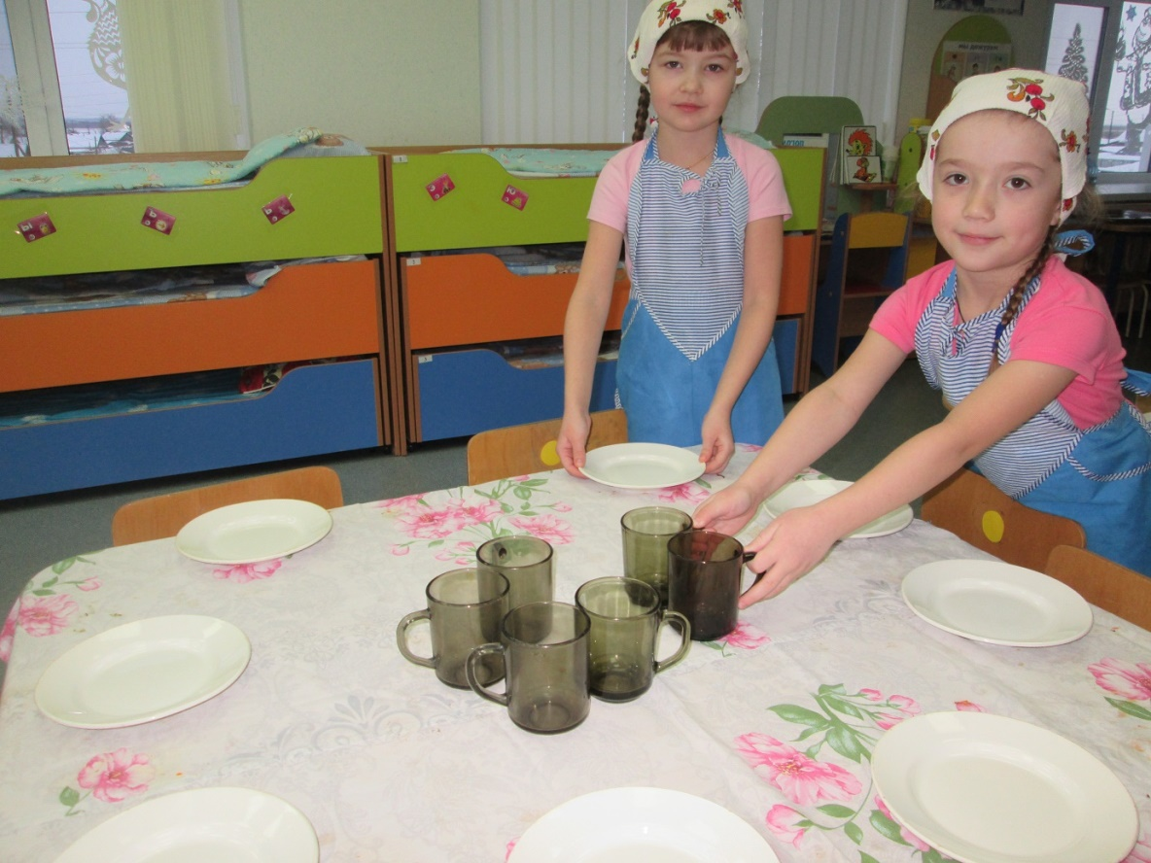
Чтобы у детей было устойчивое положительное отношение к однообразной, но необходимой работе, важно создать оптимальные условия.
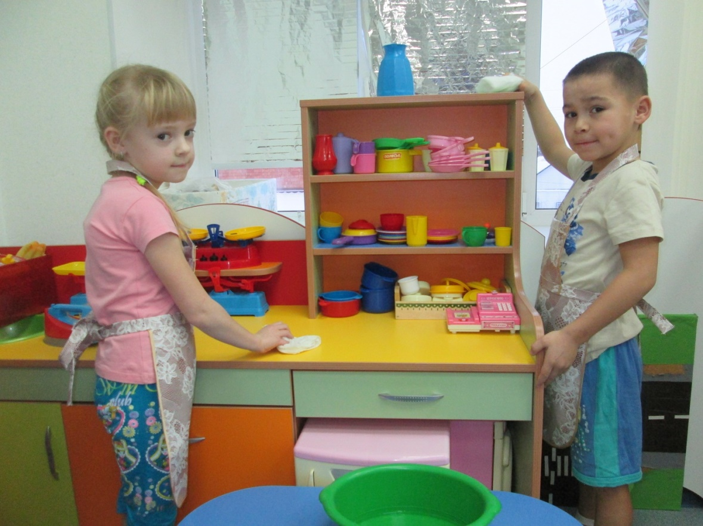
Надо продумать расположение всего инвентаря, которому нужно отвести определенное место. Это приучает детей к определенному порядку в работе и ее организации.
Включаясь в выполнение хозяйственно-бытовых дел, мы приобретаем ряд полезных практических навыков, которые пригодятся им в жизни.
Информацию подготовила воспитатель МА ДОУ АР детский сад «Сибирячок» Полупан Елена Андреевна

